МИНОБРНАУКИ РОССИИ

Федеральное государственное бюджетное образовательное учреждение высшего образования

«Тульский государственный университет»

Институт прикладной математики и компьютерных наук

Кафедра информационной безопасности

Программирование

Лабораторная работа № 2

Тема

Изучение операторов управления языка C++

Выполнил

Студент гр. Б260221

Воробьёв А.А.

Проверила

Сафронова М.А.

Тула 2023 г.

**Цель работы:** Изучение и понимание операторов управления в языке C++. Операторы управления предоставляют возможность контролировать ход выполнения программы, принимать решения на основе условий, выполнять циклические действия и многое другое. Понимание и эффективное использование операторов управления является важным аспектом разработки программ на C++.

**Задание 1. Разветвляющийся процесс. Вычисление значения функции.**

Разработать программу на языке C++. Дано вещественное число а. Для функции y=f(x), график которой приведён ниже, вычислить f (а).

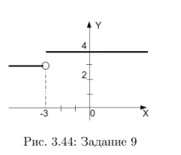

**Блок-схема:**

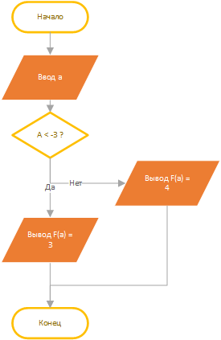

**Код программы:**

void Task1()

{

cout << endl

<< endl

<< "Task 1" << endl;

int a = 0;

cout << "Enter a = ";

cin >> a;

if (a < -3)

{

cout << "f(a) = 3";

}

else

{

cout << "f(a) = 4";

}

}

**Вывод программы:**

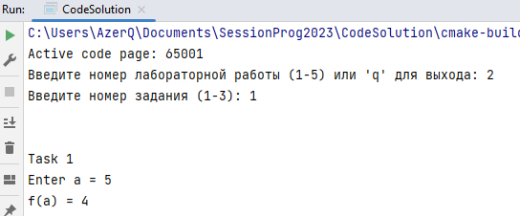

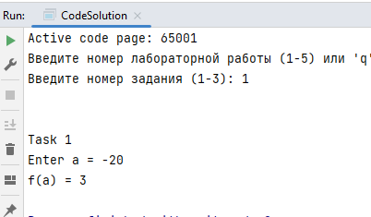

**Задание 2. Разветвляющийся процесс. Попадание точки в область на плоскости.**

Разработать программу на языке C++. Даны вещественные числа x и у. Определить, принадлежит ли точка с координатами (x; у) заштрихованной области.

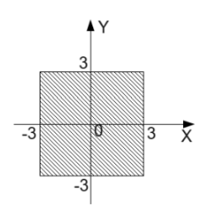

**Блок-схема:**

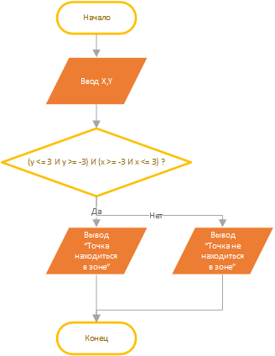

**Код программы:**

void Task2()

{

cout << endl

<< endl

<< "Task 2" << endl;

int x = 0, y = 0;

cout << "Enter x = ";

cin >> x;

cout << "Enter y = ";

cin >> y;

if (((y <= 3) && (y >= -3)) && ((x >= -3) && (x <= 3)))

{

cout << "Point entered in area";

}

else

{

cout << "Not in area!";

}

}

**Вывод программы:**

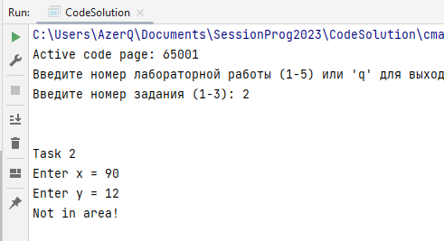

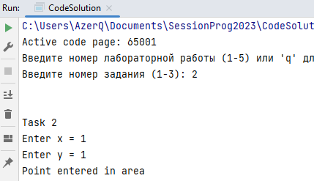

**Задание 3. Разветвляющийся процесс. Пересечение линий и решение уравнений.**

Определить, пересекает ли линия y=ax+b ось абсцисс. Если пересекает, найти точку пересечения.

**Блок-схема:**

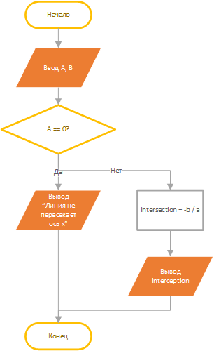

**Код программы:**

void Task3()

{

cout << endl

<< endl

<< "Task 3" << endl;

float a, b;

cout << "Enter a = ";

cin >> a;

cout << "Enter b = ";

cin >> b;

if (a == 0)

{

cout << "Line is not crossing the x-axis.\n";

return;

}

float intersection = -b / a;

cout << "Line intersects the x-axis at point (" << intersection

<< ", 0).\n";

}

**Вывод программы:**

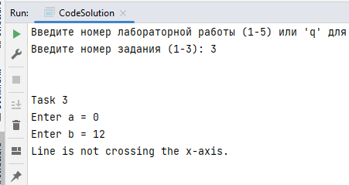

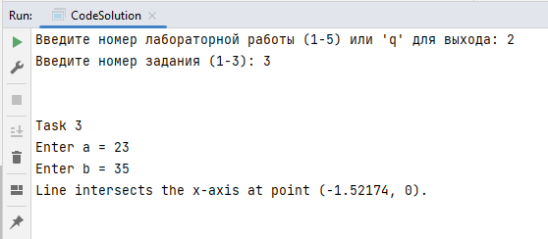

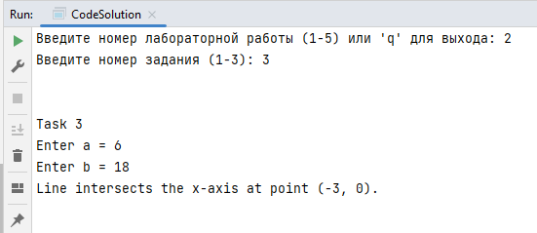

**Вывод**

В данной работе была поставлена цель изучения операторов управления в языке C++. Операторы управления предоставляют возможность контролировать ход выполнения программы, принимать решения на основе условий, выполнять циклические действия и многое другое.

В процессе работы были изучены основные операторы управления, такие как условные операторы (if, else if, else), операторы цикла (for, while, do-while), операторы перехода (break, continue, return) и другие. Были освоены синтаксис и правила использования каждого оператора.

Важной частью работы было практическое применение операторов управления для решения различных задач. Это помогло усвоить принципы и приемы использования операторов управления на практике. Были созданы программные решения, решены задачи и разработаны алгоритмы с использованием операторов управления.

Результатом работы является хорошее понимание основных операторов управления языка C++ и умение эффективно применять их при разработке программ. Полученные знания и навыки позволяют контролировать выполнение программы, принимать решения на основе условий, организовывать циклические действия и управлять потоком выполнения программы.

В целом, работа позволила углубить знания по операторам управления в языке C++ и расширить навыки их применения. Освоение операторов управления является важным шагом в развитии навыков программирования на языке C++.